
2010高考二轮复习生物学案（11）
现代生物技术（二）
【学法导航】
1细胞工程
本专题内容是从细胞水平了解植物细胞工程和动物细胞工程两个方面。细胞工程看似抽象、神奇，但其实生活中从各种媒介可以看到相关的介绍，比如“克隆”算是家喻户晓的了。本专题的学习是在必修中的细胞结构和功能、细胞的全能性和分化、基因突变及其他变异在育种中的应用以及内环境与稳态等知识基础上进行的。
教学中要重视设计问题情境或以实例激发学生学习兴趣，同时导入新内容的学习。例如，可用教材中的菊花图和问题“为什么用菊花的一个花瓣就可以培育出菊花呢？”引入细胞的全能性及其分化，并在学生回顾这部分知识的基础上进行讲解。再如设问：“菊花的花瓣要长成一株完整的菊花植株，应该如何操作呢?”结合实验和已学知识引入植物组织培养技术。
在教学中，要注意不同知识的比较与综合，如植物组织培养与植物体细胞杂交的区别与联系，动物细胞培养与体细胞克隆的区别与联系，植物组织培养与动物细胞培养条件的区别等。对克隆技术的原理不必拓展得过深，对克隆技术的操作不必介绍得过细。
教师可通过设计启发性问题来引导学生联系学过的知识进行技术流程的学习，做到扩展和深化。如“植物组织培养技术”的教学，展示必修中胡萝卜细胞组织培养的示意图和文字流程，同时提出问题（1）植物细胞表现全能性的必要条件是什么？（2）离体的器官、组织或细胞如果不进行脱分化处理，能否培养成完整的植株？（3）决定植物细胞脱分化、再分化的关键因素是什么？（4）在植物组织培养过程中，为什么要进行一序列的消毒、灭菌，并且要求无菌操作？如何进行消毒、灭菌？（5）脱分化和再分化需要的营养物质、激素和光照条件有何异同？为什么？（6）移栽时还需要加有机营养物质吗？为什么？（7）表现出细胞的全能性的阶段是什么？这些问题引导学生在原有知识基础上做进一步的思考。再例如“植物体细胞杂交技术”的教学，可提出问题（1）两个来自不同植物的体细胞进行融合，遇到的第一个障碍是什么？（2）有没有一种温和的去壁方法呢？（联系酶的专一性）（3）两个来源不同的原生质体发生融合，下一部该如何处理？（4）诱导原生质体融合的方法有哪些？(5) 原生质体和原生质层的区别？（6）如何将杂种细胞培育成植株？（7）杂种植株已不是原有物种，那么它属于哪种变异类型？此外，动物细胞的培养也是利用类似的方法进行教与学。
教师要充分利用相关科学史，实现教学中的情感目标。例如，可布置学生搜集有关动物体细胞核移植进行克隆动物的历史、成果，以及克隆动物的安全性和伦理性问题等资料，课堂上进行交流。通过科学实例，拓展学生的视野，激发求知热情，从中得到启迪而产生科学畅想，并进一步培养学生认识、分析和解决问题的能力，以及交流与合作的能力等。
2 胚胎工程
本专题是在动物生殖与发育的基础上，了解动物早期胚胎发育的规律，理解胚胎工程的操作流程，关注胚胎工程在生物学基础研究、医疗、畜牧业等方面的应用及其发展前景，关注胚胎干细胞的研究对人类社会发展的影响。这部分内容对教师和学生来说比较陌生，因此教师要注重从学生已有的生活经验和理论基础出发，激发学生的学习兴趣。
其中第一节是学习本专题的基础，教师要重点阐述精子和卵的发生过程、受精过程；对哺乳动物的早期胚胎发育，教师不仅要简述其过程，更要突出卵裂期的特点（包括细胞分裂方式、细胞总体积的变化、每个细胞体积变化、细胞内总DNA量变化和有机物总量的变化等）、桑椹胚细胞的全能性以及囊胚内细胞团的分化能力。
至于第二节的学习，我是以一则试管婴儿的资料引入，并让学生根据资料思考有关问题，接着便很自然地引入体外受精的学习。本节内容图文并茂，可以让学生通过阅读来知记，教师只需做简单的说明和总结。
有关第三节的教学，是在第二节的基础上，以问题：“当我们在体外获得了早期胚胎,下一步应怎样做才能得到幼体呢?”引入，结合教材插图介绍胚胎移植的定义、现状和意义；结合教材讨论题帮助学生理解胚胎移植的生理学基础。关于胚胎分割的教学，让学生阅读教材后讨论问题，如（1）什么是胚胎分割？（2）来自同一胚胎的后代性状一样吗？为什么？（3）对囊胚进行分割要注意什么？为什么？（4）为什么说胚胎分割技术也是动物克隆方法之一?
最后，让学生在阅读教材的基础上，通过各种媒介收集有关胚胎干细胞的资料（课后完成），在课堂上以小组形式进行汇报和交流。
3生态工程
本专题的教学，教师可以组织学生调查当地生态工程的实例，让学生充分体验到生态工程的建设与我们每个人关系非常密切。这样学生就会对本专题产生浓厚的兴趣。
关于对生态工程原理的了解，教师应注意结合必修中生态系统结构、生态系统能量流动和物质循环、生态系统信息传递、生态系统稳定性等方面的知识。生态工程的实例较多，教师除了要帮助学生分析教材列举的实例外，也要积极引导学生去关心身边的实例，使所学到的知识真正能够与具体实践相结合，从而让学生体验到生态工程的价值。教师要精心指导学生进行调查、收集资料和讨论等活动，从而深化学生对生态工程建设的认识，培养学生对生态工程建设的情感。
【典例精析】
【例题1】下列有关细胞工程的叙述，不正确的是 ( )
A.在细胞整体水平上定向改变遗传物质
B.在细胞器水平上定向改变遗传物质
C.在细胞器水平上定向改变细胞核的遗传物质
D.在细胞整体水平上获得细胞产品
【解析】
细胞器水平属于细胞工程的范畴，但是细胞器水平不能改变细胞核的遗传物质。
【答案】 C
【例题2】用高度分化的植物细胞、组织和器官进行组织培养可以形成愈伤组织，下列叙述错误的是（ ）
A.该愈伤组织是细胞经过脱分化和分裂形成的
B.该愈伤组织的细胞没有全能性
C.该愈伤组织是由排列疏松的薄壁细胞组成的
D.该愈伤组织可以形成具有生根发芽能力的胚状结构
【解析】植物组织培养的原理是植物细胞的全能性。植物细胞只有在脱离了植物体，在一定外部因素的作用下，经细胞分裂形成愈伤组织，才能表现出全能性，由愈伤组织细胞发育、分化形成新的植物体。
【答案】 B
【例题3】下图是某克隆羊的培育过程模式图，则与获得该克隆羊接近的生殖方式和其发育成熟时所分泌的主要性激素分别是 （ ）
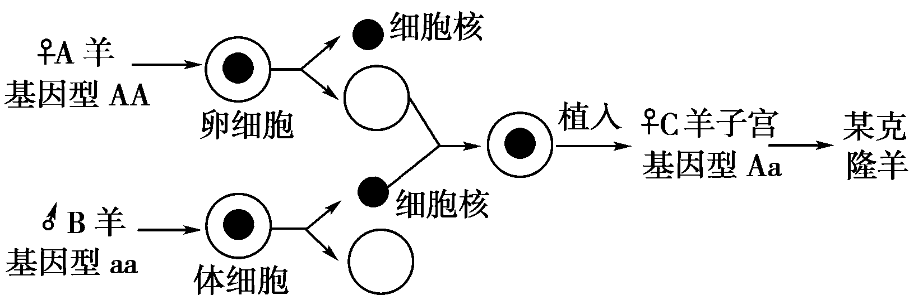
A.无性生殖；雄性激素 B.无性生殖；雌性激素
C.有性生殖；雄性激素 D.有性生殖；雌性激素
【解析】性染色体在细胞核中，克隆羊的性染色体为XY，为雄性。
【答案】A
【例题4】下列关于动物胚胎移植的叙述中，错误的是（ ）。
A．受孕母畜体内的受精卵或胚胎均能移植
B．受体母畜必须处于与供体母畜同步发情的状态
C．超数排卵技术要使用一定的激素
D．试管婴儿只是受精及早期卵裂过程在试管中进行
【解析】胚胎移植操作的对象是早期胚胎而不是受精卵；其生理基础是供、受体排卵后产生相同的生理变化，为移植提供相同的生理环境；超数排卵要对供体用促性腺激素进行处理；试管婴儿实质是“体外授精”和“胚胎移植”的共同产物。
【答案】A
【例题5】关于牛体外受精胚胎的工厂化生产的叙述正确的是（ ）。
A．精子和卵子受精形成受精卵后即可移入母牛子宫
B．采集的卵母细胞应立即与精子共同放入培养液才能形成受精卵
C．成熟卵子与收集来的精子相遇形成的受精卵，需培养到一定阶段才可移植
D．体外受精胚胎的工厂化生产即胚胎发育和受精过程只需在体外进行
【解析】体外受精的原理是人工模拟体内环境，包括营养、温度、PH等，使初级卵母细胞成熟，同时使精子获能，最终完成受精作用。因此卵母细胞必须在体外经人工培养成熟后，才能与获能的精子受精，受精卵发育到桑椹胎或囊胚阶段才能移植，移植入母体后继续发育形成幼体产出。
【答案】C
【例题6】 “猪一沼一茶”是华南山地丘陵地区常见的生态农业模式，由种植（茶树）、养殖（猪）、 农户（人）和沼气生产（微生物）四个子系统构成。该生态农业模式（ ）。
A．是由茶树、猪、人和微生物组成的生态系统
B．实现了物质和能量在系统中的多级循环利用
C．使整个生产过程进入了废物资源化的良性循环
D．注重系统内部的自身调节作用，不需要外部投入
【解析】本题考查的知识点是生态系统的结构与功能和生态工程的基本原理，生态系统是生物群落与无机环境的有机结合体，生态系统中的物质可以多级循环利用，但能量流动是单向不循环和逐级递减的，生态农业就是运用了以上生态学原理使整个生产过程进入了废物资源化的良性循环。此外生态系统还是一个开放的系统，它总是与外界进行物质、能量与信息的交流，不断有能量和物质的进入和输出，对于生态农业而言，还必须有人力的介入。
【答案】C
【例题7】为了解决粮食生产和环境保护问题，实现农业可持续发展，当前科学、有效的途径是（ ）。
①合理开发海洋，寻找新的粮食资源 ②控制人口增长，协调人与自然和谐发展
③增加化肥和农药的使用，提高作物产量 ④开荒辟地，围湖造田，扩大粮食种植面积
⑤利用现代生物技术，培育具有较高光合效率的作物品种
A．①②③ B．①②⑤ C．①③④ D．③④⑤
【解析】本题考查的知识点是人口增长对环境的影响和生态农业、生态工程的有关知识点。“可持续发展”的战略思想是指经济发展不仅要满足当代人的需要，还要不危害后代人的发展能力；生态利益应和社会利益与经济的增长协同考虑。增加化肥和农药的使用提高作物产量的同时又造成严重的农产品污染和环境污染，而开荒辟地、围湖造田扩大粮食种植面积的同时又破坏了生态环境甚至导致洪涝灾害等问题。
【答案】B
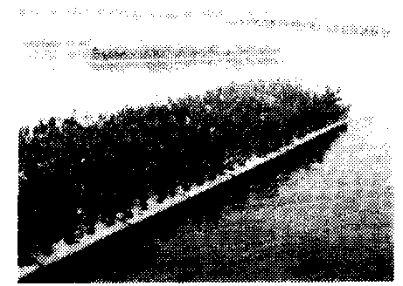
【例题8】目前，一些地区采用人工浮床（如下图）治理水体污染。人工浮床净化水体的机理包括（ ）。
A．植物吸收水中悬浮物，提高水体透明度
B．植物吸收水中的N0₃― ,PO₄^{3―}等，降低水中氮、磷等含量
C．浮床遮光，抑制浮游藻类的生长繁殖，防止水华发生
D．浮床下方水体氧浓度升高，减少微生物种类和数量
【解析】A错误，“植物吸收水中悬浮物，提高水体透明度”不符合生物学原理。D错误，如果“浮床下方水体氧浓度升高”“微生物种类和数量”应该增多。
【答案】BC
【例题9】在社会主义新农村建设中，四川某地通过新建沼气池和植树造林，构建了新型农业生态系统（如图所示）下列有关叙述不正确的是（ ）。
A．该生态系统中，处于第二营养级的生物有人和家禽家畜
B．该生态系统中，人的作用非常关键，植物是主要成分
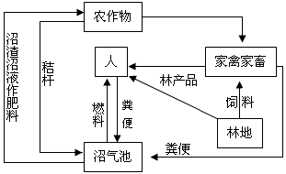
C．该生态系统的建立，提高了各营养级间的能量传递效率
D．沼气池的建造和植树造林，提高了该生态系统的稳定性
【解析】新型的农业生态系统的建立仅仅是实现了能量的多级利用,但还是人工建立的生态系统,它的稳定性与自然的生态系统相比还是要差些,在人工建立的生态系统中,人的作用是非常关键,离开了人的作用,生态系统就会崩溃，而在一个生态系统中，生产者和分解者是必不可少的两个因素，生产者为消费者提供食物的来源，分解者把生产者的残枝和落叶以及消费者的排遗物分解，为生产者进行光合作用提供原料。所以植物是主要成分，也提高了生态系统的稳定性，人和家禽家畜都可以农作物为食，是第二营养级的生物 ，该生态系统的建立，不能提高各营养级的能量传递效率，可以实现能量的多级利用。
【答案】C
【例题10】香蕉原产热带地区，是我国南方重要的经济作物之一。广东省冬季常受强寒潮和霜冻影响，对香蕉生长发育影响很大。由香蕉束顶病毒（BBTV，单链环状DNA病毒）引起的香蕉束顶病，对香蕉生产的危害十分严重。当前香蕉栽培品种多为三倍体，由于无性繁殖是香蕉繁育的主要方式，缺少遗传变异性，因此利用基因工程等现代科技手段提高其种质水平，具有重要意义。
请根据上述材料，回答下列问题：
（1)简述香蕉大规模快速繁殖技术的过程。
（2）脱毒香蕉苗的获得，可采用 的方法，此方法的依据是 和 。
(3）建立可靠的BBTV检测方法可以监控脱毒香蕉苗的质量，请问可用哪些方法检测病毒的存在？（列举两种方法）
(4)在某些深海鱼中发现的抗冻蛋白基因afp对提高农作物的抗寒能力有较好的应用价值，该基因可以从这些鱼的DNA中扩增得到。试述在提取和纯化DNA时影响提纯效果的因素及其依据。（列举两点）
（5）如何利用afp基因，通过转基因技术获得抗寒能力提高的香蕉植株？在运用转基因香蕉的过程中，在生态安全方面可能会出现什么问题？（列举两点）
（6)从细胞工程的角度出发，简述一种培育抗寒香蕉品种的方法及其依据。另外，抑制果胶裂解酶的活性可以延长香蕉果实储藏期，请描述采用蛋白质工程技术降低该酶活性的一般过程。
解析:脱毒植物就是培育无病毒的植物，采用植物的茎尖、芽等进行植物组织培养，可快速繁殖无病毒的植物。检测病毒的存在可利用基因检测、抗原—抗体反应等技术。利用植物体细胞杂交技术可将不同香蕉的优良性状集中到杂种植株中
答案: (1)选取香蕉外植体，通过诱导脱分化产生愈伤组织，然后通过调整植物激素比例，再分化形成芽和根，获得大量试管苗（或通过诱导大量形成胚状体，制成人工种子，适宜条件下萌发长成幼苗）。
(2）茎尖（分生组织）组织培养；茎尖不带病毒（或病毒在植物体内分布不均匀）；植物细胞全能性。
(3)①BBTV病毒基因的检测（DNA分子杂交技术）；②BBTV病毒蛋白的检测（获得抗血清，利用抗原一抗体的杂交反应，判断病毒是否存在）。
(4）①选择NaCl溶液的合适浓度，利用DNA和其它杂质在不同NaCl溶液中溶解度不同的特性，达到分离目的；②加人一定量酒精，使部分蛋白质杂质溶解于酒精，与DNA分离；③加人蛋白酶，除去蛋白质杂质的干扰；④控制DNA提 取的温度，使大多数蛋白质杂质变性。
（5)将afp基因插人土壤农杆菌的质粒，构建表达载体，通过农杆菌的转化导人香蕉受体细胞，成功转化的香蕉细胞通过组织培养形成植株。生态安全问题包括：①外源基因扩散到其他物种（外源基因漂移）；②转基因植株扩散影响生态系统的结构和功能；③转基因植株扩散对生物多样性的影响；④转基因植物残体或分泌物对环境的影响。
（6）体细胞杂交育种，其依据是将不同品种的香蕉体细胞利用细胞融合技术融合成杂种细胞后培育出抗寒香蕉品种（或体细胞诱变育种，其依据是利用诱变剂等方法使香蕉离体培养细胞发生基因突变，然后筛选培育出抗寒品种）。蛋白质工程方法的步骤为：①果胶裂解酶蛋白的功能分析，②果胶裂解酶蛋白的结构预测和设计，③果胶裂解酶基因的改造。
【例题11】很久以前科学家在土壤中发现了某种细菌能制造一种对昆虫有毒的蛋白质，当时许多人就想把编码这一蛋白质的基因(抗虫基因)转移到农作物中，以降低昆虫对农作物造成的危害。20世纪90年代，美国科学家采用基因工程技术首次培育出抗虫玉米新品种。下图为这一转基因玉米的主要培育过程。

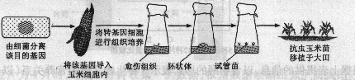
(1)获得特定目的基因的途径除了从该细菌中直接分离抗虫基因外，还可以 。将目的基因与运载体结合时必须用 酶和DNA连接酶。在基因工中，常用的运载体有 等，而作为运载体必须具备相应条件，例如，应具有 以便进行筛选。
（2）由转基因玉米细胞经过 形成愈伤组织，然后发育成胚状体和试管苗。若要制备转基因玉米的人工种子，可选择上图实验过程中的 再包裹合适的 等。
解析:本题考查基因工程的工具和操作过程。（1）提取目的基因除可采用直接分离法外，还可进行人工合成。目的基因与运载体结合时需先用同种限制酶切割目的基因和运载体，以产生相同的黏性末端，再用DNA连接酶连接DNA分子的缺口形成重组DNA分子。该问的最后一空注意不能写“抗性基因”，而应是标记基因，因为除抗性基因外还可以是颜色反应的基因等。（2）问回顾教材内容即可作答。
答案:(1)人工合成 同种限制 质粒(或动植物病毒或噬菌体等) 标记基因
(2)脱分化(或去分化) 胚状体 人造种皮
【例题12】“试管婴儿”技术是通过将不孕夫妇的精子和卵细胞取出在试管中完成受精，并在试管中培养使其发育到如图所示的时期，再将胚胎移人女性子宫内发育成胎儿。它不仅使一部分不能生育的男女重新获得了生育的机会，也为人类的优生开辟了新的途径。据此回答：
(1)“试管婴儿”技术在生物学上所依据的原理是（ ）
a

b

A．有性生殖 B．组织培养
C．克隆技术 D．基因工程
(2) 右图示时期是胚胎发育的_________________期。
(3）“试管婴儿”的形成用到下列哪些技术？
_______ __。（填序号）

①体外培养 ②人工授精 ③胚胎移植 ④核移植
(4）要得到“同卵双胞胎”，采用的技术是_________________________________________。双胞胎的性别是否相同？__________________。
(5) “试管婴儿”技术诞生后，继而出现了“设计试管婴儿技术”，二者在对人类作用上的区别是________________________________________________________________________。
(6) 现在大多数人反对设计婴儿性别，其原因是___________________________________。
解析：（1）试管婴儿技术实际是体外受精，即经过精卵结合，所以是有性生殖。
（2）此时期的特点是含有一个腔，即囊胚腔，所以称为囊胚期，聚集在胚胎一端，个体
较大的细胞称为内细胞团。
（3）试管婴儿的培育过程为：
卵细胞
体外受精 体外培养 胚胎移植 生产
受精卵 早期胚胎 母体子宫 婴儿

精子
（4）要提高胚胎利用率进行胚胎分割，如将一个受精卵的早期胚胎一分为二，再移植到母体子宫发育，可形成两个婴儿，即同卵双胞胎，性别完全相同。
（5）考查了普通试管婴儿于设计试管婴儿的区别。
（6）有些人认为那些配型不合适的胚胎被丢弃或杀死及滥用设计试管婴儿技术如设计婴儿性别等引起性别比例失调，违反了伦理道德。
答案：（1）A （2）囊胚 （3）①②③ （4）胚胎分割移植 相同 （5）前者主要用于治疗不孕夫妇的不孕症，后者可以用于治疗需要骨髓移植或造血干细胞移植等的疾病 后者胚胎在移植前需进行遗传学诊断 （6）破坏了人类正常性别比例，违反了伦理道德

【例题13】 “稻田养鱼”这种养殖方式近年来在我市许多地方得到推广，在稻田生态系统中．虽有危害水稻的病菌、害虫和杂草．但鱼的活动可起到除虫、松土和增氧的作用，最终取得稻、鱼双丰收，大大增加了农民的收人。此外，在遭遇虫害时，一些水稻会释放某些物质，吸引害虫的天敌并消灭之，从而维持生态系统的稳定。
根据上述材料，回答下列问题：
⑴在稻田生态系统中，种间关系有__________________________(至少写出两种)。
⑵水稻和鱼在生态系统成分中分别属于__________________________。
⑶在生态系统信息传递过程中．水稻通过________________信息引来天敌，防治害虫。
⑷若发现稻田中某杂草具有药用价值，则说明生物多样性具有_____________价值。
⑸画出稻田生态系统的能量流动图(不考虑与人的联系)。
（注意：在图中用箭头表示能量流动方向，在方框中写出具体生物，在横线上写出相应生理过程的名称)
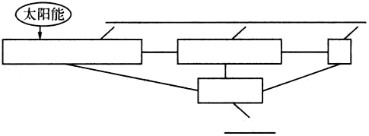
⑹近年来我国许多地区运用生态学原理，建立了各种生态农业生产体系。试述发展生态农业的优点。
【解析】立意：考查考生对生态系统基本知识的掌握，考查构建知识网络、运用分析与归纳等方法从材料中获取信息、运用图表精确表达有关生态学现象的能力，正确理解生态 学的基本原理、运用所学生态学知识指导农业生产实践的能力。
【答案】⑴捕食、竞争、寄生 ⑵生产者和消费者 ⑶化学 ⑷直接使用
⑸见下图
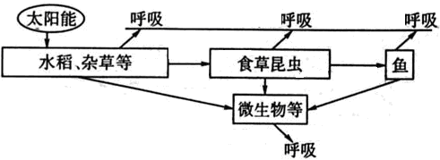
⑹能量多级利用和物质循环再生（无污染、低成本，提高能量利用率）
【专题突破】
易错点1 动植物细胞工程操作时的区别不清
【例题1】用动、植物的体细胞进行离体培养，下列叙述正确的是
A.CO₂培养箱 B.都须用液体培养基
C.都要在无菌条件下进行 D.都可体现细胞的全能性
【错题分析】往往错选为D
【解题指导】本题考查动植物细胞培养的区别，动物细胞培养的条件A B C都是，而植物细胞培养的条件是无菌。动物细胞培养不能体现动物细胞的全能性。
【正确答案】C
【变式练习】某同学在学习“细胞工程”时，列表比较了动植物细胞工程的有关内容，你认为错误的是（ ）。
 | 比较内容 | 植物细胞工程 | 动物细胞工程
A | 特殊处理 | 酶解法去除细胞壁 | 用胰蛋白酶处理后制成细胞悬浮液
B | 融合方法 | 物理方法、化学方法、生物方法 | 物理方法、化学方法
C | 典型应用 | 人工种子、种间杂种植物 | 单克隆抗体的制备
D | 培养基区别 | 蔗糖是离体组织赖以生长的成分 | 动物血清不可缺少

